INS3121
ZEMİN MEKANİĞİ
I. YILİÇİ SINAVI
10.11.2014

Öğrenci adı soyadı:
S.1 | S.2 | S.3 | S.4 | TOPLAM
Numara:
Grup:

- a) Aşağıdaki soruların cevabını bularak doğru şıkkı işaretleyiniz.

- Aşağıda verilen terimlerden hangisi %100 değerini aşabilir?
- Suya Doygunluk Derecesi (S) b) Su muhtevası (w) c) Porozite (n) d) Rölatif Sıkılık (D_{r})
- Aşağıdaki terimlerden hangisi ince daneli zeminlerin özelliklerini belirtmede kullanılmaz?
- Aktivite b) Plastisite c) Rölatif Sıkılık d) Likitlik İndisi
- Aşağıdaki elek numaralarından hangi ikisi çakıl ve ince daneli zeminleri ayırmada kullanılır?
a) 4 - 40 b) 4-200 c) 40-100 d) 40-200

- Bir zemin numunesinin kıvam limitlerini belirlemek için likit limit ve plastik limit deneyleri yapılmıştır. Bu zemine ait likit limit (LL), plastik limit (PL) ve plastisite indisi (PI) değerlerini hesaplayınız. (Hesaplar tablo ve grafik üzerinde yapılacaktır.)
LİKİT LİMİT (CASAGRANDE) DENEYİ
Deney | 1 | 2 | 3
Vuruş Sayısı (N) | 15 | 29 | 42
Islak Num.+Dara (g) | 40 | 35 | 32.2
Kuru Num.+Dara (g) | 28.6 | 27.5 | 28.8
Su Miktarı (g) | 11.4 | 7.5 | 3.4
Dara (g) | 14.2 | 14.6 | 14.5
Kuru Zemin (g) | 14.4 | 12.9 | 14.3
Su Muhtevası, w (%) | 79.17 | 58.14 | 23.78
LİKİT LİMİT (LL) | 56.36
PLASTİK LİMİT DENEYİ
Deney | 1 | 2
Islak Num.+Dara (g) | 24.5 | 22.6
Kuru Num.+Dara (g) | 22.8 | 21.2
Su Miktarı (g) | 1.7 | 1.4
Dara (g) | 14.13 | 14.29
Kuru Zemin (g) | 8.67 | 6.91
Su Muhtevası, w (%) | 19.60 | 20.26
PLASTİK LİMİT (PL) | 19.93
PLASTİSİTE İNDİSİ (PI) | 36.43

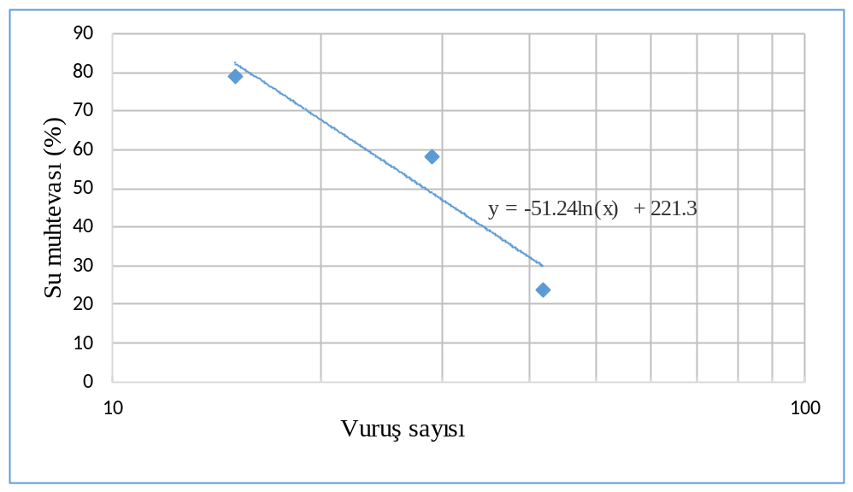

Öğrenci Adı Soyadı: Numara: Grup:
- i) Aşağıda elek analizi ve kıvam limitleri deney sonuçları verilen iki farklı zemini;
- Birleştirilmiş Zemin Sınıflandırma Sistemi (USCS) ve Karayolları Sınıflandırma Sistemine (AASHTO) göre sınıflandırınız.
- Bu zeminlerden hangisinin bir karayolu alt temel malzemesi ve bir barajın kil çekirdeği için kullanılabileceğini uygunluk bakımından tartışınız.

Elek No | 4 | 10 | 40 | 100 | 200 | LL | PL | PI | C_{u} | C_{c}
Zemin I  % Geçen | 99 | 92 | 86 | 78 | 60 | 56 | 20 | 36 | - | -
Zemin II  % Geçen | 97 | 90 | 60 | 8 | 4 | - | - | NP | 3.9 | 1

- Yeraltı su seviyesinin zemin yüzeyinde olduğu bir arazideki zemin tabakasından alınan 1550 gr kütleli bir zemin örneğinin, etüvde kurutulduktan sonra kütlesi 1250 gr olarak belirlenmiştir. Aynı tabakadan alınan bir başka numune üzerinde yapılan laboratuvar deneyinden danelerin özgül yoğunluğu (G_{s}) 2.65 olarak bulunmuştur. Buna göre zeminin su muhtevasını (w), boşluk oranını (e), porozitesini (n), kuru birim hacim ağırlığını (γ_{k}) ve suya doygun birim hacim ağırlığını (γ_{d}) hesaplayınız.

Öğrenci Adı Soyadı: Numara: Grup:
- Şekildeki beton bağlama altından sızan su için akım ağı gösterilmiştir. Siltli kum numunesi üzerinde yapılan permeabilite deneyinde geçirimlilik katsayısı (k) 6.36x10⁻⁵ m/sn olarak bulunduğuna göre;
- Beton bağlama altından sızan birim su miktarını hesaplayınız.
- A,B,C noktalarındaki toplam hidrolik yük değerlerini ve boşluk suyu basınçlarını bulunuz.
- D noktasında akıcı kum durumu oluşup oluşmadığını hesapla gösteriniz.

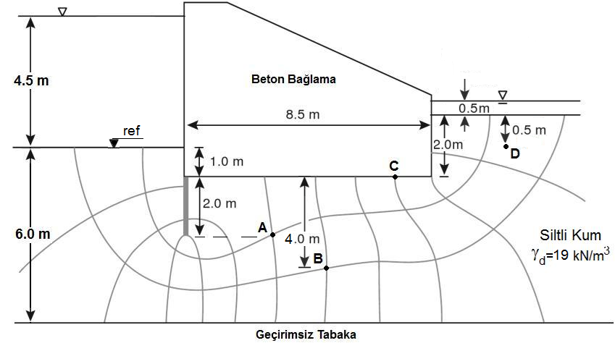

Öğrenci Adı Soyadı: Numara: Grup:
- Şekildeki zemin profilinde;
- A noktasındaki toplam gerilme, efektif gerilme ve boşluksuyu basıncı değerlerini hesaplayınız.
- Yeraltı su seviyesi 1 m düşürüldüğünde A noktasındaki efektif gerilme değişimini hesaplayınız. (Yeraltı su seviyesi üzerindeki zemin kuru, altındaki ise doygun kabul edilecektir.)
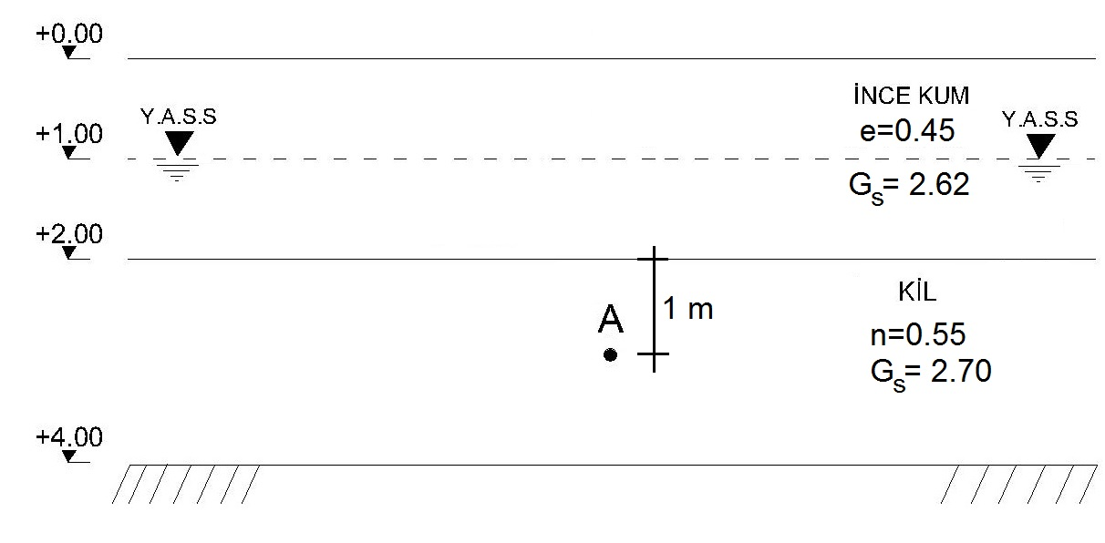

Sınav süresi 90 dakikadır. Başarılar…

